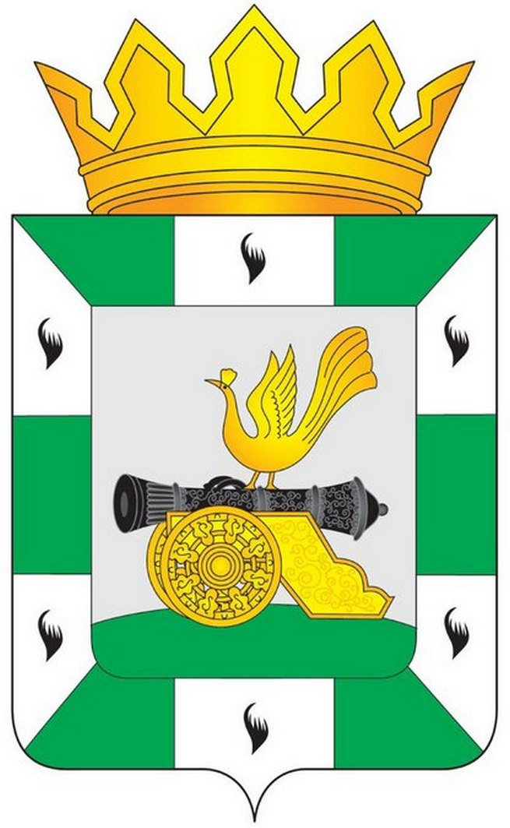
МУНИЦИПАЛЬНОЕ ОБРАЗОВАНИЕ
«СМОЛЕНСКИЙ РАЙОН» СМОЛЕНСКОЙ ОБЛАСТИ

СМОЛЕНСКАЯ РАЙОННАЯ ДУМА

РЕШЕНИЕ

от 30 мая 2024 года № 49

О награждении Почетной грамотой муниципального образования «Смоленский район» Смоленской области работников смоленского областного государственного бюджетного учреждения «Жуковский психоневрологический интернат с обособленным спецотделением»

Руководствуясь Уставом муниципального образования «Смоленский район» Смоленской области, решением Смоленской районной Думы от 26 февраля 2016 года № 16 «Об утверждении положений о Дипломе и Почетной грамоте муниципального образования «Смоленский район» Смоленской области», Смоленская районная Дума

РЕШИЛА:

1. За образцовое выполнение должностных обязанностей, безупречную работу, многолетний труд в системе социальных служб и в связи с празднованием Дня социального работника, наградить
ПОЧЕТНОЙ ГРАМОТОЙ муниципального образования «Смоленский район» Смоленской области:
Ильюшкину Галину Викторовну, медицинскую сестру палатную смоленского областного государственного бюджетного учреждения «Жуковский психоневрологический интернат с обособленным спецотделением»;
Каминскую Наталью Ильиничну, ведущего бухгалтера смоленского областного государственного бюджетного учреждения «Жуковский психоневрологический интернат с обособленным спецотделением»;
Скородум Татьяну Валентиновну, библиотекаря смоленского областного государственного бюджетного учреждения «Жуковский психоневрологический интернат с обособленным спецотделением»;
Смазнова Сергея Владимировича, водителя автомобиля смоленского областного государственного бюджетного учреждения «Жуковский психоневрологический интернат с обособленным спецотделением»;
Хачатряна Минаса Бахшитовича, рабочего по комплексному обслуживанию и ремонту зданий смоленского областного государственного бюджетного учреждения «Жуковский психоневрологический интернат с обособленным спецотделением».
2. Ходатайствующей организации рекомендовать выплатить единовременное денежное вознаграждение в размере 3000 (три тысячи) рублей лицам, удостоенным награждения.

Председатель
Смоленской районной Думы А.В. Маслов

